ESOPET XXIX

Gedicht van de Week
week 16- 2014
www.arspoetica.nl

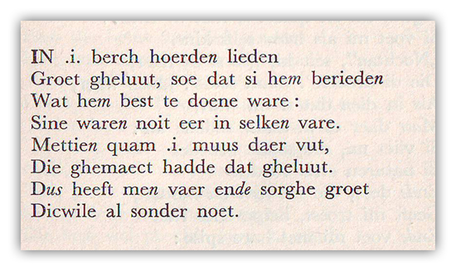

Vandaag een middeleeuws gedicht met de moderne variant eronder.
Het een gedicht uit de “Esopet” een bundel fabels naar Latijns voorbeeld samengesteld, mogelijk ook met gebruikmaking van franse teksten, uit de 13e eeuw. De naam verwijst naar Aesopus, de Griekse fabeldichter die op zijn beurt de inspirator was van alle westerse fabeldichters.
De dichter(s) van deze Nederlandse versie zijn onbekend, hoewel Jacob van Maerlant
de namen Calstaf en Noydekijn noemt, van wie overigens verder niets bekend is.
De fabel verbeeldt de bekende zegswijze over de berg die een muis baart.
Deze is ook te vinden bij de Romeinse fabeldichter Phaedrus.
De tekst is uit de uitgave van Hegman uit 1955.
De vertaling is van eigen hand.

Kees Stip maakte de volgende variant

Op een muis
Een muis, op zoek naar kruimels kaas,
kroop in de baard van Sinterklaas.
"Wel eerder", sprak de Sint bedaard
"werd door een berg een muis gebaard.
Maar dit is wonderlijk, bij Zeus:
Hier bergt zowaar een baard een muis."

